Kwestionariusz dla II grupy wiekowej (12-18 rż)

Część 1:

wiek | płeć
 | żeńska | męska | inna | nie chcę podawać

Część 2:

Odpowiedz na poniższe pytania wybierając najbardziej odpowiednią opcję:

- Jak często odczuwałeś ból w ciągu ostatnich trzech miesięcy?
a) nigdy
b) bardzo rzadko (raz lub dwa razy)
c) rzadko (jeden raz tygodniu)
d) często (dwa lub trzy razy w tygodniu)
e) bardzo często (więcej niż trzy razy w tygodniu)

- Jeśli w ciągu ostatnich trzech miesięcy odczuwałeś ból, to jakie miał on najczęściej natężenie?

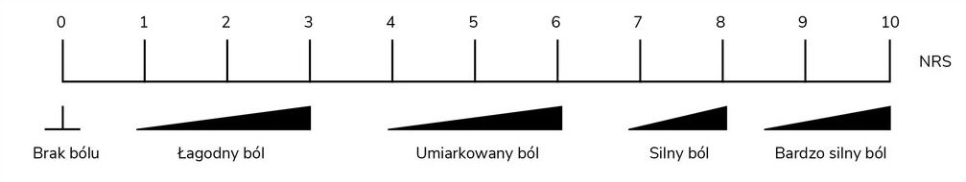

- Jeśli w ciągu ostatnich trzech miesięcy odczuwałeś ból zaznacz na rysunku gdzie był on zlokalizowany:

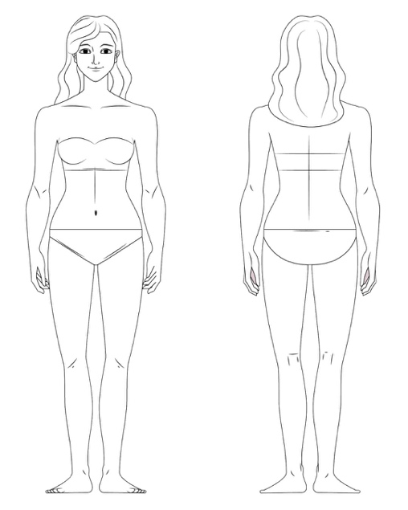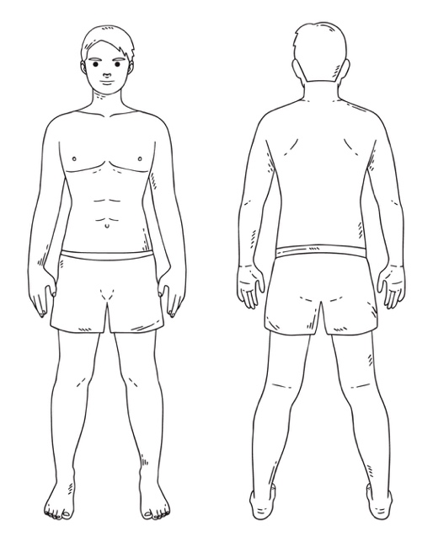

Część 2:

WSKAZÓWKI
Poniżej znajduje się lista rzeczy, które mogą sprawiać Ci kłopot.
Proszę, powiedz nam, jak dużo problemów przez ostatnie trzy miesiące miałeś(aś) z każdą z tych rzeczy. Odpowiedz, wpisując X w odpowiedniej kolumnie.

Nie ma złych odpowiedzi.
Jeżeli nie rozumiesz pytania, proszę, poproś o pomoc.

 | nigdy | prawie nigdy | czasami | często | prawie zawsze
(nie mogę zasnąć, wybudzam się w nocy lub budzę się niewyspany(a) )
Trudno jest mi pomagać w domu

Trudno jest mi uprawiać sport lub ćwiczyć
Jestem smutny(a)

Inne dzieci nie chcą bawić się ze mną
Trudno jest mi uważać na lekcji

Opuszczam lekcje, ponieważ źle się czuję
Zapominam o różnych rzeczach

